- 懒加载
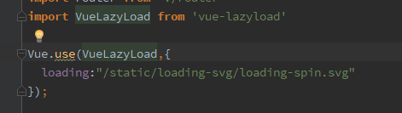
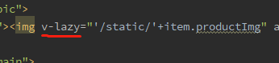

- axios对node的post请求
